|  |  |
| --- | --- |
| Titel: Gitterlinjer i afkrydsningslister | Kategori: 12 Fejlfinding |
| Sidste opdatering: 02-01-2017 09:12 | Forfatter: Dan |
| Sprog: Dansk | Nøgleord: |

Gitterlinjer i afkrydsningslister

For at få gitterlinjer med i bl.a. afkrydsningslister, kan det være nødvendigt at gøre følgende:

* I din Internet Explorer hvor der står Filer Rediger Vis Favoritter Funktioner Hjælp skal du klikke på:

Funktioner- Internetinstillinger- Avanceret- her vælger du i rullemenuen Udskriv baggrundsfarver og trykker Ok.

* Det kan også være nødvendigt at yderligere at gøre som vedhæftet:

Bruger man Firefox ksal man gøre dette:

* 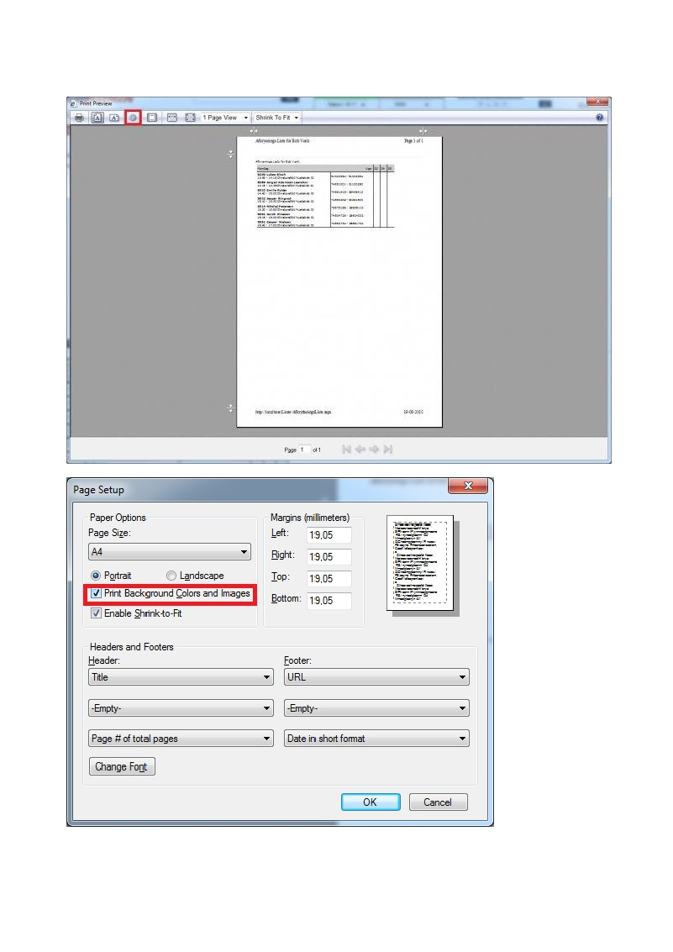Filer - Sideopsætning - Udskriv baggrunden.

